Муниципальное бюджетное учреждение дополнительного образования
«Обоянский районный дом пионеров и школьников Курской области»

МАСТЕР-КЛАСС
«МЕШОЧЕК СЧАСТЬЯ - ОБЕРЕГ ДЛЯ ДОМА»

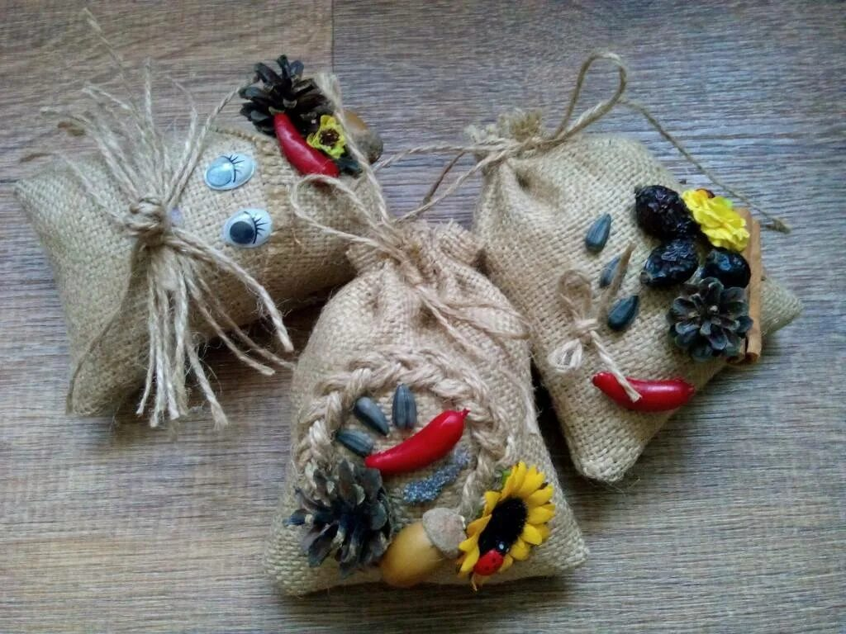

Подготовил: педагог дополнительного образования
Суханова Инна Александровна

Камынино, 2025

Назначение: замечательный сувенир, прекрасный подарок, может использоваться для украшения интерьера.
Цель: изготовить мешочек-оберег для дома.
Задачи:
- познакомить с технологией изготовления оберега;
- совершенствовать практические навыки работы с тканью;
- развивать художественно-творческие способности;
- воспитывать трудолюбие и аккуратность.

«У человека может быть много разных настроений, но душа у него одна, и эту свою душу, он неуловимо вкладывает во все свое творчество.» Д. Голсуорси.
Добрый день! Сегодня я пригласила вас на мастер-класс «Мешочек счастья -оберег для дома». Я вижу у вас хорошее настроение, пусть оно сохранится на протяжении всего мастер-класса!
- А хорошее настроение у нас бывает от чего? Когда у нас все ладится, все получается, все здоровы и счастливы.

- Существует притча о семейном счастье. В одном маленьком городе живут по соседству две семьи. Одни супруги постоянно ссорятся, виня друг друга во всех бедах, а другие в своей половинке души не чают. Дивится строптивая хозяйка счастью соседки. Завидует. Говорит мужу:
– Пойди, посмотри, как у них так получается, чтобы все гладко и тихо.
Пришел тот к соседям, зашел тихонечко в дом и спрятался в укромном уголке. Наблюдает. А хозяйка веселую песенку напевает, и порядок в доме наводит. Вазу дорогую как раз от пыли вытирает. Вдруг позвонил телефон, женщина отвлеклась, а вазу поставила на краешек стола, да так, что вот-вот упадет.
Но тут ее мужу что-то понадобилось в комнате. Зацепил он вазу, та упала и разбилась. "Что-будет-то?", – думает сосед.
Подошла жена, вздохнула с сожалением, и говорит мужу:
– Прости, дорогой. Я виновата. Так небрежно ее на стол поставила.
– Что ты, милая? Это я виноват. Торопился и не заметил вазу. Ну да, ладно. Не было бы у нас большего несчастья.
…Больно защемило сердце у соседа. Пришел он домой расстроенный. Жена к нему:
– Ну что ты так долго? Посмотрел?
– Да!
– Ну и как там у них? – У них-то все виноваты. А вот у нас все правы. Семейное счастье – хрупкое и зависит от всех членов семьи.

- Многовековая история культуры нашей страны неразрывно связана с народными поверьями и приметами. Они пришли к нам из глубины веков как память о наших предках. Традиция украшать дом оберегами, восходит к древним славянским народам. С давних пор люди старались защитить себя, свою семью, дом, хозяйство от негативных воздействий, от несчастных случаев. Старались привлечь к себе удачу, везение, достаток. Наши предки передали нам в наследство методы, с помощью которых можно отогнать злых духов от семейного очага.
- Люди верили, что в каждом доме живет домовой, которого нужно задабривать, иначе он начнет сердиться и вредить обитателям дома. Чтобы умилостивить своего домового, люди вешали в доме оберег подарок домовому, чтобы он всегда был доволен и помогал семье в хозяйстве. У каждого народа свои обереги, но они имеют примерно одинаковый смысл и назначение.

Известно, что самый лучший оберег тот, что сделан своими руками. Попробуем смастерить себе такой мешочек, и он внесёт в ваш дом мир да лад и благополучие. Мы с вами каждый создадим свой оберег - маленький кусочек своего счастья. Ваши обереги станут отличным дополнением интерьера вашего жилья, и исправно будут выполнять свою работу по защите Вашего дома от несчастий и принесут Вам удачу, которой так часто не хватает в нашей жизни. Он уютно устроится в любом уголке вашей квартиры, и будет радовать вас и ваших гостей.

Создавая обереги, необходимо соблюдать следующие правила.

- Правило 1. Никто не может заставить кого-либо изготовить оберег для себя. Обереги изготавливаются только по доброй воле и от чистой души.
- Правило 2. Самые сильные обереги - те, которые сделаны для вас вашими близкими родственниками.
- Правило 3. Нужно очень тщательно относиться к выбору материалов для оберегов.
- Правило 4. Во время изготовления оберега вы должны постоянно думать о том человеке, для которого вы его делаете, держать перед мысленным взглядом его образ, ощущать его энергетику, настрой, характер.

- При соблюдении этих правил, сделанный вами оберег действительно защитит своего хозяина от множества бед и напастей.

- Наверное, уже всем не терпится поработать и все свои творческие задумки реализовать в конкретных работах. Думаю, что процесс изготовления мешочка-оберега не вызовет ни у кого серьёзных проблем. В символике оберегов мешковина и мешок обозначают достаток в доме, богатство, изобилие и благосостояние. Вот на этих понятиях мы и будем создавать наш оберег.

Украсьте ваш оберег по своему усмотрению.

Кофейные зерна – богатство;
Монетки – успех в делах;
Горох – дружба и мир;
Кукуруза – здоровье детей и плодородие;
Шишки – трудолюбие, успех в делах;
Мешковина – достаток;
Фасоль – зарождение новой жизни;
Семена тыквы – плодородие;
Лента синяя (символ небо) – мир в семье;
Лента жёлтая (символ солнца) – счастье радость в доме;
Лента красная – защита от сглаза

Сувениры получились на славу! Сегодня у нас был праздник творчества и мастерства! Получились очень интересные работы, где мы с вами использовали нетрадиционные материалы. Они могут быть подарками для ваших близких и родных. Совершенно не важно, оставите вы ее себе или подарите её друзьям, родственникам, в качестве знака уважения и внимания. Это - прекрасный подарок любому человеку, потому что выражает пожелания счастья и благополучия. Чем больше вокруг нас будет счастливых людей, тем лучше, добрее и теплее станут наш мир и наша жизнь.

А завершить наше занятие мне хотелось бы притчей о Счастье, попавшему в яму. Счастье бродило по свету и всем, кто ему встречался на пути, Счастье исполняло желания. Однажды Счастье по неосторожности провалилось в яму и не смогло выбраться. К яме подходили люди и загадывали желания, а Счастье, естественно, выполняло их. И люди уходили, оставив Счастье сидеть в яме дальше. Однажды к яме подошел молодой парень. Он посмотрел на Счастье, но не стал ничего требовать, а спросил: Тебе-то, Счастье, чего хочется?
— Выбраться отсюда, — ответило Счастье.
Парень помог ему выбраться и пошел своей дорогой. А Счастье... побежало за ним.

Что пожелать Вам? Конечно, - счастья!
Оно везде: в цветах, мечтах,
Порою в музыке, порой в ненастье,
Порою только в дорогих глазах.
Пусть не коснётся Вас беда,
Так будьте счастливы всегда!

